

**"Мақта қолхаттарын беру арқылы қойма қызметі бойынша қызметтер көрсетуге лицензия беру" мемлекеттік көрсетілетін қызмет регламентін бекiту туралы**

***Күшін жойған***

Оңтүстік Қазақстан облыстық әкімдігінің 2015 жылғы 3 желтоқсандағы № 363 қаулысы. Оңтүстік Қазақстан облысының Әділет департаментінде 2015 жылғы 31 желтоқсанда № 3501 болып тіркелді. Күші жойылды - Түркістан облысы әкiмдiгiнiң 2020 жылғы 30 маусымдағы № 142 қаулысымен

      Ескерту. Күші жойылды - Түркістан облысы әкiмдiгiнiң 30.06.2020 № 142 қаулысымен (алғашқы ресми жарияланған күнінен кейін күнтізбелік он күн өткен соң қолданысқа енгізіледі).

      "Мемлекеттік көрсетілетін қызметтер туралы" 2013 жылғы 15 сәуірдегі Қазақстан Республикасы Заңының 16-бабы 1 және 3 тармақтарына сәйкес Оңтүстік Қазақстан облысының әкімдігі **ҚАУЛЫ ЕТЕДІ**:

      1. "Мақта қолхаттарын беру арқылы қойма қызметі бойынша қызметтер көрсетуге лицензия беру" мемлекеттік көрсетілетін қызмет регламенті осы қаулыға қосымшаға сәйкес бекітілсін.

      2. "Оңтүстік Қазақстан облысы Әкімінің аппараты" мемлекеттік мекемесі Қазақстан Республикасының заңнамалық актілерінде белгіленген тәртіпте:

      1) осы қаулыны Оңтүстік Қазақстан облысының аумағында таратылатын мерзімді баспа басылымдарында және "Әділет" ақпараттық-құқықтық жүйесінде ресми жариялануын;

      2) осы қаулыны Оңтүстік Қазақстан облысы әкімдігінің интернет-ресурсына орналастырылуын қамтамасыз етсін.

      3. Осы қаулы оның алғашқы ресми жарияланған күнінен кейін күнтізбелік он күн өткен соң қолданысқа енгізіледі.

      4. Осы қаулының орындалуын бақылау облыс әкімінің орынбасары С.Қ.Тұяқбаевқа жүктелсін.

|  |  |
| --- | --- |
| *Облыс әкімі* | *Б.Атамқұлов* |
| *Д.Сатыбалды* |
| *Б.Жылқышиев* |
| *Е.Айтаханов* |
| *С.Қаныбеков* |
| *Е.Садыр* |
| *А.Абдуллаев* |
| *С.Тұяқбаев* |

|  |  |
| --- | --- |
|  | Оңтүстік Қазақстан облысы әкімдігінің 2015 жылғы "3" желтоқсандағы № 363 қаулысына қосымша |

**"Мақта қолхаттарын беру арқылы қойма қызметі бойынша қызметтер көрсетуге лицензия беру" мемлекеттiк көрсетілетін қызметтің регламенті**  
**1. Жалпы ережелер**

      1. "Мақта қолхаттарын беру арқылы қойма қызметі бойынша қызметтер көрсетуге лицензия беру" мемлекеттік көрсетілетін қызметі (бұдан әрі – мемлекеттік көрсетілетін қызмет) "Оңтүстік Қазақстан облысының ауыл шаруашылығы басқармасы" мемлекеттік мекемесімен (бұдан әрі – көрсетілетін қызметті беруші) көрсетіледі.

      Өтінішті қабылдау және мемлекеттік көрсетілетін қызметті көрсету нәтижесін беру:

      көрсетілетін қызметті берушінің кеңсесі;

      2) "электрондық үкіметтің" www.egov.kz, www.elicense.kz веб-порталы (бұдан әрі – портал) арқылы жүзеге асырылады.

      2. Мемлекеттiк көрсетiлетiн қызметтiң көрсету нысаны: электрондық (ішінара автоматтандырылған) және (немесе) қағаз түрінде.

      3. Мемлекеттік көрсетілетін қызметті көрсету нәтижесі – мақта қолхаттарын беру арқылы қойма қызметі бойынша қызметтер көрсетуге лицензия (бұдан әрі – лицензия), қайта рәсімделген лицензия, лицензияның телнұсқасын беру немесе Қазақстан Республикасы Ауыл шаруашылығы министрінің 2015 жылғы 18 маусымдағы № 4-5/545 бұйрығымен бекітілген "Мақта қолхаттарын беру арқылы қойма қызметі бойынша қызметтер көрсетуге лицензия беру" мемлекеттік көрсетілетін қызмет стандартының (бұдан әрі – Стандарт) 10-тармағында көзделген жағдайларда және негіздер бойынша мемлекеттік көрсетілетін қызметті көрсетуден бас тарту туралы дәлелді жауап беру.

**2. Мемлекеттік көрсетілетін қызметті көрсету үдерісінде көрсетілетін қызметті берушінің құрылымдық бөлімшелерінің (қызметкерлерінің) іс-әрекеттерінің тәртібін сипаттау**

      4. Мемлекеттiк көрсетілетін қызметті көрсету жөніндегі рәсімдерді бастауға Стандарттың 1 және 3-қосымшаларына сәйкес көрсетілетін қызметті алушының өтініші, портал арқылы – ЭЦҚ қойылған электрондық құжат нысанындағы сұрау салу негіз болып табылады.

      5. Мемлекеттiк көрсетілетін қызметті көрсету үдерісінің құрамына кiретiн әрбiр рәсiмнiң (іс-әрекеттің) мазмұны, оның орындалу ұзақтығы.

      Лицензия беру кезінде:

      1) көрсетілетін қызметті берушінің кеңсе маманы (бұдан әрі – кеңсе маманы) Стандарттың 9-тармағының 1)-тармақшасында көрсетілген қажетті құжаттарды көрсетілетін қызметті алушы берген сәттен бастап 30 (отыз) минуттың ішінде оларды қабылдайды және тіркеуді жүзеге асырады;

      2) көрсетілетін қызметті берушінің басшысы 1 (бір) жұмыс күні ішінде құжаттармен танысады, көрсетілетін қызметті берушінің жауапты орындаушысын (бұдан әрі – жауапты орындаушы) белгілейді;

      3) жауапты орындаушы 8 (сегіз) жұмыс күні ішінде тапсырылған құжаттардың толықтығын қарайды және лицензияны немесе мемлекеттік көрсетілетін қызметті көрсетуден бас тарту туралы дәлелді жауап дайындайды;

      4) көрсетілетін қызметті берушінің басшысы 1 (бір) жұмыс күні ішінде лицензияға немесе мемлекеттік көрсетілетін қызметті көрсетуден бас тарту туралы дәлелді жауапқа қол қояды.

      5) кеңсе маманы 30 (отыз) минуттың ішінде көрсетілетін қызметті алушыға лицензияны немесе бас тарту туралы дәлелді жауапты береді.

      Лицензияны қайта рәсімдеу кезінде:

      1) кеңсе маманы Стандарттың 9-тармағының 2)-тармақшасында көрсетілген қажетті құжаттарды көрсетілетін қызметті алушы берген сәттен бастап 30 (отыз) минут ішінде оларды қабылдайды және тіркеуді жүзеге асырады;

      2) көрсетілетін қызметті берушінің басшысы 1 (бір) жұмыс күні ішінде құжаттарды қарайды және жауапты орындаушыны белгілейді;

      3) жауапты орындаушы 1 (бір) жұмыс күні ішінде құжаттарды қарап шығады, лицензияны қайта рәсімдейді немесе бас тарту туралы дәлелді жауап рәсімдейді;

      4) көрсетілетін қызметті берушінің басшысы 1 (бір) жұмыс күні ішінде қайта рәсімделген лицензияға немесе бас тарту туралы дәлелді жауапқа қол қояды;

      5) кеңсе маманы 30 (отыз) минут ішінде көрсетілетін қызметті алушыға қайта рәсімделген лицензияны немесе бас тарту туралы дәлелді жауапты береді.

      Лицензияның телнұсқасын беру кезінде:

      1) кеңсе маманы Стандарттың 9-тармағының 3)-тармақшасында көрсетілген қажетті құжаттарды көрсетілетін қызметті алушы берген сәттен бастап 30 (отыз) минут ішінде оларды қабылдайды және тіркеуді жүзеге асырады;

      2) көрсетілетін қызметті берушінің басшысы 4 (төрт) сағат ішінде құжаттармен танысады және жауапты орындаушыны белгілейді;

      3) жауапты орындаушы 1 (бір) жұмыс күні ішінде құжаттарды қарайды, лицензияның телнұсқасын немесе бас тарту туралы дәлелді жауапты дайындайды;

      4) көрсетілетін қызметті берушінің басшысы 4 (төрт) сағат ішінде лицензияның телнұсқасына немесе бас тарту туралы дәлелді жауапқа қол қояды;

      5) кеңсе маманы 30 (отыз) минут ішінде көрсетілетін қызметті алушыға лицензияның телнұсқасын немесе бас тарту туралы дәлелді жауапты береді.

**3. Мемлекеттiк көрсетілетін қызметті көрсету үдерісіндегі көрсетілетін қызметті берушiнiң құрылымдық бөлiмшелерiнiң (қызметкерлерiнiң) өзара іс-әрекеттерінің тәртiбiн сипаттау**

      6. Мемлекеттiк көрсетілетін қызметті көрсету үдерісіне қатысатын көрсетілетін қызметті берушiнiң құрылымдық бөлiмшелерінің (қызметкерлерінің) тiзбесі:

      1) көрсетілетін қызметті берушінің басшысы;

      2) көрсетілетін қызметті берушінің кеңсе маманы;

      3) жауапты орындаушы.

      7. Мемлекеттік көрсетілетін қызметті көрсету үшін қажетті әрбір рәсімнің (іс-әрекеттің) орындалу ұзақтығын көрсете отырып, құрылымдық бөлімшелер (қызметкерлер) арасындағы рәсімдердің (іс-әрекеттердің) реттілігі осы Регламенттің 5-тармағында көрсетілген.

**4. Халыққа қызмет көрсету орталығымен және (немесе) өзге де көрсетілетін қызметті берушілермен өзара іс-әрекетінің тәртібі, сондай-ақ мемлекеттік көрсетілетін қызметті көрсету үдерісінде ақпараттық жүйелерді пайдалану тәртібін сипаттау**

      8. Портал арқылы мемлекеттік көрсетілетін қызметті көрсету кезінде көрсетілетін қызметті алушының жүгіну тәртібі мен рәсімдердің (іс-әрекеттердің) реттілігін сипаттау.

      1) көрсетілетін қызметті алушы компьютердегі интернет-браузерінде сақталып тіркелген өзінің ЭЦҚ куәлігінің көмегімен порталда тіркеуді жүзеге асырады (порталда тіркелмеген көрсетілетін қызметті алушылар үшін жүзеге асырылады);

      2) 1 үдеріс – компьютердің интернет-браузеріне көрсетілетін қызметті алушының ЭЦҚ тіркеу куәлігін бекіту, мемлекеттік көрсетілетін қызметті алу үшін көрсетілетін қызметті алушымен паролін порталға енгізу (авторизациялау үдерісі);

      3) 1 шарт – бизнес сәйкестендіру номері (бұдан әрі – БСН) мен пароль логині арқылы тіркелген көрсетілетін қызметті алушының деректерінің дұрыстығын порталда тексеру;

      4) 2 үдеріс – көрсетілетін қызметті алушының деректерінде бар бұзушылықтарға байланысты авторизациялаудан бас тарту туралы хабарды порталдың қалыптастыруы;

      5) 3 үдеріс – көрсетілетін қызметті алушының осы регламентте көрсетілген қызметті таңдауы, қызметті көрсету үшін сұрау салу нысанын экранға шығару және оның құрылымы мен пішіндік талаптарын ескере отырып, көрсетілетін қызметті алушымен нысанды толтыруы (деректерді енгізуі), сұрау салу нысанына электрондық түрдегі қажетті құжаттарды қоса беру;

      6) 4 үдеріс – "электрондық үкіметтің" төлем шлюзіне (бұдан әрі – ЭҮТШ) көрсетілетін қызметтің ақысын төлеу, ал содан кейін бұл ақпарат "Е-лицензиялау" мемлекеттік деректер базасының ақпараттық жүйесіне (бұдан әрі - ЕЛ МДБ АЖ) келіп түседі;

      7) 2 шарт – ЕЛ МДБ АЖ-да қызмет көрсету үшін төлем дерегін тексеру;

      8) 5 үдеріс – ЕЛ МДБ АЖ-да қызмет көрсету үшін төлемнің болмауына байланысты сұратылатын қызметтен бас тарту туралы хабарды қалыптастыру;

      9) 6 үдеріс – сұранысты куәландыру (қол қою) үшін көрсетілетін қызметті алушының тіркелген ЭЦҚ куәлігін таңдау;

      10) 3 шарт – көрсетілетін қызметті алушының ЭЦҚ тіркеу куәлігінің қолданылу мерзімін және оның кері қайтарылған (жойылған) тіркеу куәліктерінің тізімінде болмауын, сондай-ақ сұрау салуда көрсетілген БСН мен ЭЦҚ тіркеу куәлігінде көрсетілген БСН арасындағы теңестіру деректерінің сәйкестігін порталда тексеру;

      11) 7 үдеріс – көрсетілетін қызметті алушының ЭЦҚ түпнұсқалығының расталмауына байланысты сұратылатын қызметтен бас тарту туралы хабарды қалыптастыру;

      12) 8 үдеріс – қызметті көрсетуге сұрау салудың толтырылған нысанын (енгізілген деректерін) көрсетілетін қызметті алушының ЭЦҚ арқылы куәландыру (қол қою);

      13) 9 үдеріс – ЕЛ МДБ АЖ-да электрондық құжатты тіркеу (көрсетілетін қызметті алушының сұранысы) және "Е-лицензиялау" мемлекеттік деректер базасының автоматтандырылған жұмыс орнының ақпараттық жүйесінде (бұдан әрі – ЕЛ МДБ АЖО АЖ-де) сұранысты өңдеу;

      14) 4 шарт – көрсетілетін қызметті алушының біліктілік талаптарына және лицензия беру үшін негіздемелерге сәйкестігін көрсетілетін қызметті берушінің тексеруі;

      15) 10 үдеріс – ЕЛ МДБ АЖО АЖ-да көрсетілетін қызметті алушының деректерінде бар бұзушылықтарға байланысты сұратылатын қызметтен бас тарту туралы хабарды қалыптастыру;

      16) 11 үдеріс – көрсетілетін қызметті алушының ЕЛ МДБ АЖО АЖ-мен қалыптастырылған қызмет нәтижесін (электрондық лицензияны) алуы. Электрондық құжат көрсетілетін қызметті берушінің ЭЦҚ пайдалана отырып қалыптастырылады.

      9. Көрсетілетін қызметті берушінің портал арқылы мемлекеттiк көрсетілетін қызметті көрсету үдерісiнде ақпараттық жүйелердi қолдану тәртiбiнің толық сипаттамасы осы регламенттiң 1-қосымшасында ұсынылады.

      10. Көрсетілетін қызметті беруші арқылы мемлекеттік көрсетілетін қызметті көрсету кезіндегі көрсетілетін қызметті алушының жүгіну тәртібін және рәсімдердің (іс-әрекеттердің) реттілігін сипаттау.

      1) 1 үдеріс – көрсетілетін қызметті берушінің қызметкерімен мемлекеттік көрсетілетін қызметті көрсету үшін ЕЛ МДБ АЖО АЖ-ға логин мен пароль енгізу (авторизациялау үдерісі);

      2) 1 шарт – көрсетілетін қызметті берушінің тіркелген қызметкері туралы деректердің түпнұсқалығын ЕЛ МДБ АЖО АЖ-да логин мен пароль арқылы тексеру;

      3) 2 үдеріс – көрсетілетін қызметті берушінің қызметкерінің деректерінде бұзушылықтардың болуына байланысты ЕЛ МДБ АЖО АЖ-бен авторизациялаудан бас тарту туралы хабарды қалыптастыру;

      4) 3 үдеріс – көрсетілетін қызметті берушінің қызметкерінің осы регламентте көрсетілген қызметті таңдауы, қызметті көрсетуге арналған сұрау салу нысанын экранға шығаруы және көрсетілетін қызметті берушінің қызметкерімен көрсетілетін қызметті алушының деректерін енгізу;

      5) 4 үдеріс – "электрондық үкіметтің" шлюзі (бұдан әрі – ЭҮТШ) арқылы заңды тұлғалардың мемлекеттік деректер базасына (бұдан әрі – ЗТ МДБ) көрсетілетін қызметті алушының деректері туралы сұрау салу;

      6) 2 шарт – ЗТ МДБ-да көрсетілетін қызметті алушының деректерінің болуын тексеру;

      7) 5 үдеріс – ЗТ МДБ-да көрсетілетін қызметті алушының деректерінің жоқтығына байланысты деректерді алу мүмкін болмауы туралы хабарды қалыптастыру;

      8) 6 үдеріс – сұрау салу нысанының құжаттардың қағаз түрінде болуы туралы белгі соғу бөлігін толтыру және көрсетілетін қызметті берушінің қызметкерімен көрсетілетін қызметті алушы ұсынған қажетті құжаттарды сканирлеу және оларды сұрау салу нысанына қоса беру;

      9) 7 үдеріс – ЕЛ МДБ АЖО АЖ-да сұранысты тіркеу және көрсетілетін қызметті өңдеу;

      10) 3 шарт – көрсетілетін қызметті алушының біліктілік талаптарына және лицензия беру үшін негіздемелерге сәйкестігін көрсетілетін қызметті берушінің тексеруі;

      11) 8 үдеріс – ЕЛ МДБ АЖО АЖ-да көрсетілетін қызметті алушының деректерінде бұзушылықтардың болуына байланысты сұратылатын қызметтен бас тарту туралы хабарды қалыптастыру;

      12) 9 үдеріс – ЕЛ МДБ АЖО АЖ-да қалыптастырылған көрсетілетін қызмет нәтижесін (электрондық лицензияны) көрсетілетін қызметті алушының алуы. Электрондық құжат көрсетілетін қызметті берушінің уәкілетті тұлғасының ЭЦҚ пайдалана отырып жасалады.

      11. Мемлекеттік көрсетілетін қызметті көрсету үдерісіндегі рәсімдердің (іс-әрекеттердің), көрсетілетін қызметті берушінің құрылымдық бөлімшелерінің (қызметкерлерінің) өзара іс-әрекеттері реттілігінің толық сипаттамасы осы регламенттің 2 (лицензия беру кезінде), 3 (лицензияны қайта рәсімдеу кезінде), 4 (лицензияның телнұсқасын беру кезінде) қосымшаларына сәйкес, мемлекеттік көрсетілетін қызметті көрсетудің бизнес-үдерістерінің анықтамалығында бейнелеп көрсетіледі. Мемлекеттік көрсетілетін қызметті көрсетудің бизнес-үдерістерінің анықтамалығы көрсетілетін қызметті берушінің интернет-ресурсында орналастырылады.

|  |  |
| --- | --- |
|  | "Мақта қолхаттарын беру арқылы қойма қызметі бойынша қызметтер көрсетуге лицензия беру" мемлекеттік көрсетілетін қызмет регламентіне 1-қосымша |

**Портал арқылы мемлекеттiк көрсетілетін қызметті көрсету үдерісінде ақпараттық жүйелердi қолдану тәртiбi**

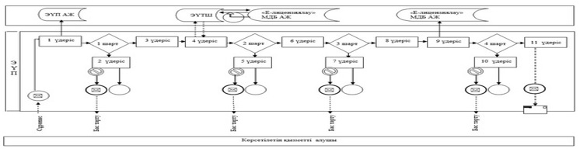

**Шартты белгілер:**

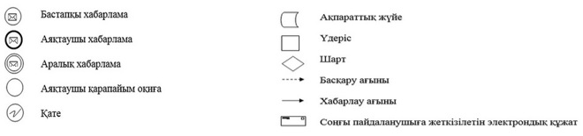

|  |  |
| --- | --- |
|  | "Мақта қолхаттарын беру арқылы қойма қызметі бойынша қызметтер көрсетуге лицензия беру" мемлекеттік көрсетілетін қызмет регламентіне 2-қосымша |

**Мемлекеттік көрсетілетін қызметті көрсетудің бизнес-үдерістерінің анықтамалығы (лицензия беру кезінде)**

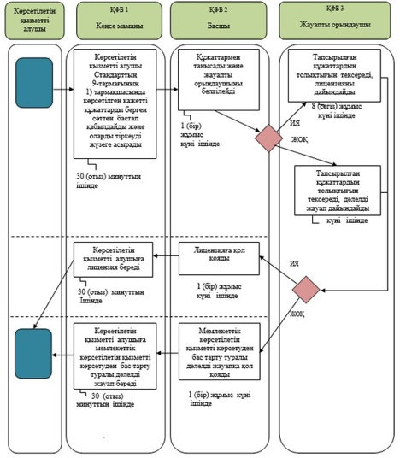

|  |  |
| --- | --- |
|  | "Мақта қолхаттарын беру арқылы қойма қызметі бойынша қызметтер көрсетуге лицензия беру" мемлекеттік көрсетілетін қызмет регламентіне 3-қосымша |

**Мемлекеттік көрсетілетін қызметті көрсетудің бизнес-үдерісінің анықтамалығы (лицензияны қайта рәсімдеу кезінде)**

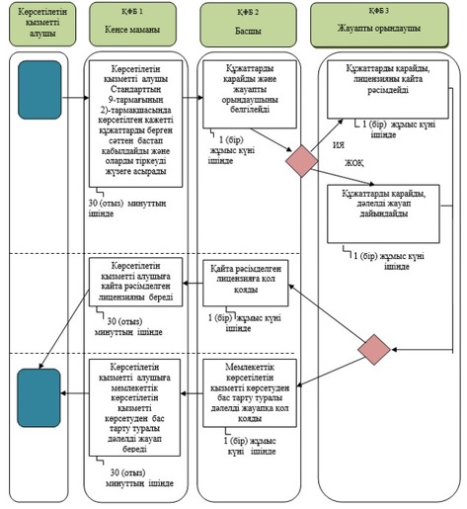

|  |  |
| --- | --- |
|  | "Мақта қолхаттарын беру арқылы қойма қызметі бойынша қызметтер көрсетуге лицензия беру" мемлекеттік көрсетілетін қызмет регламентіне 4-қосымша |

**Мемлекеттік көрсетілетін қызметті көрсетудің бизнес-үдерісінің анықтамалығы (лицензияның телнұсқасын беру кезінде)**

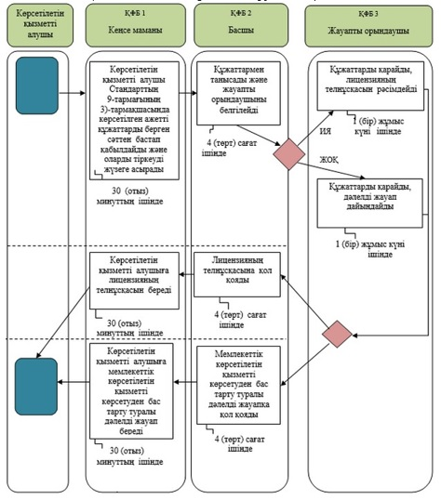

**Шартты белгілер:**

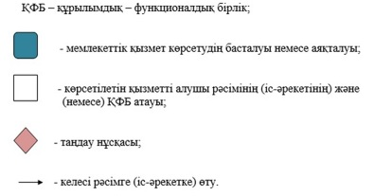

© 2012. Қазақстан Республикасы Әділет министрлігінің «Қазақстан Республикасының Заңнама және құқықтық ақпарат институты» ШЖҚ РМК